Міністерство освіти і науки україни
ЗАПОРІЗЬКИЙ НАЦІОНАЛЬНИЙ УНІВЕРСИТЕТ
Математичний факультет
КАФЕДРА ПРОГРАМНОЇ ІНЖЕНЕРІЇ
ЗВІТ
З ЛАБОРАТОРНОї РОБОТИ № 8
курсу: «Front-end технології»

Виконав: О.М. Харитонов

Перевірив: Лебідь М. В.

Запоріжжя – 2021
ЗАВДАННЯ

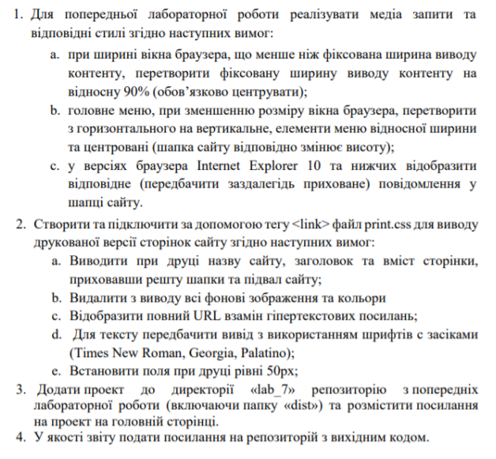
РЕЗУЛЬТАТ

1.Создал на основе лабораторной №7 новый проект webpack и в нём выполнял всё согласно условию.
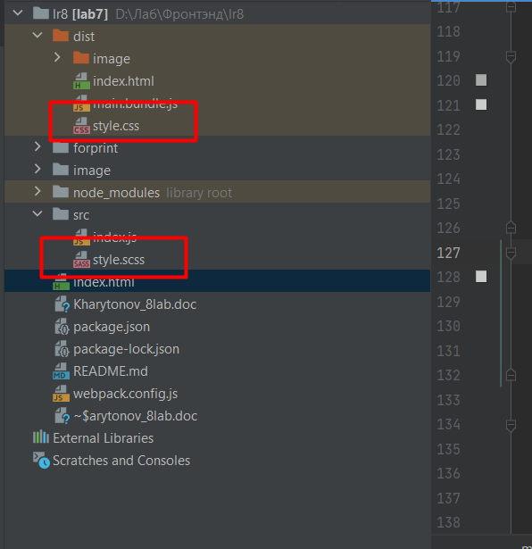
2.Написал код, который при согласно заданию условию добавляет элементам сайта другой стиль(навигация в столбик, центрирование, выравнивание, подгонка блоков)
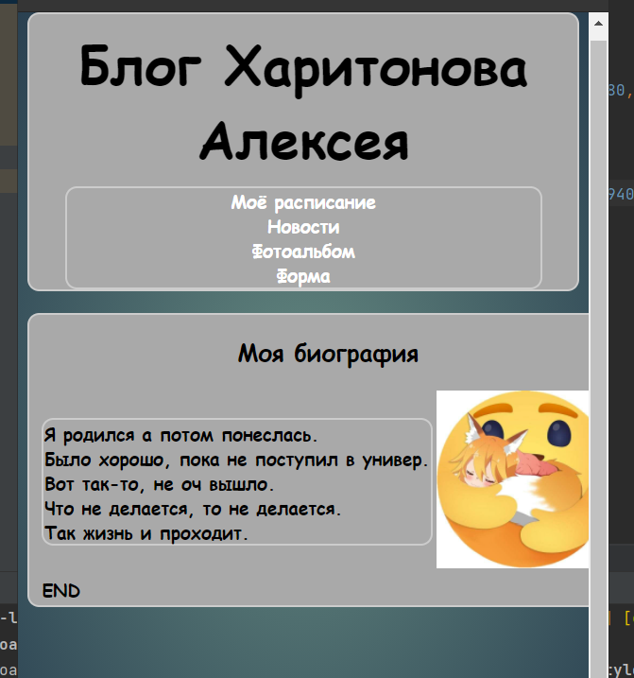
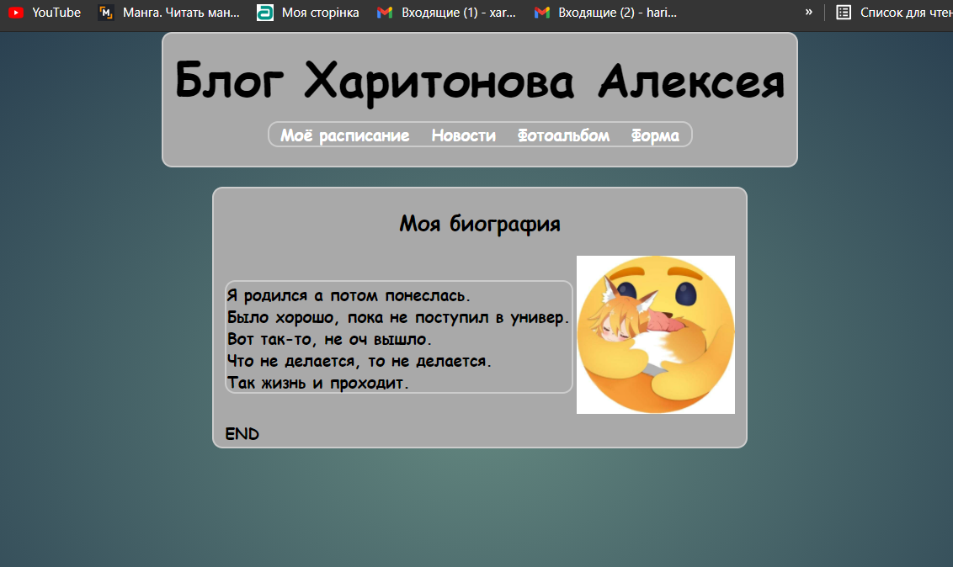
Код:
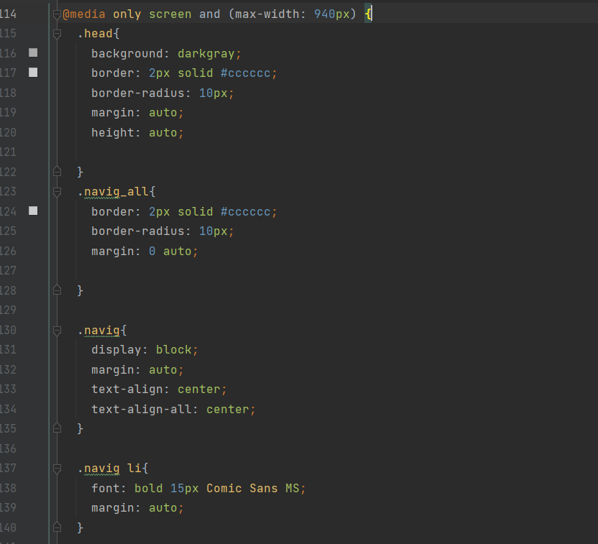
3.Создал документ стиля при печати
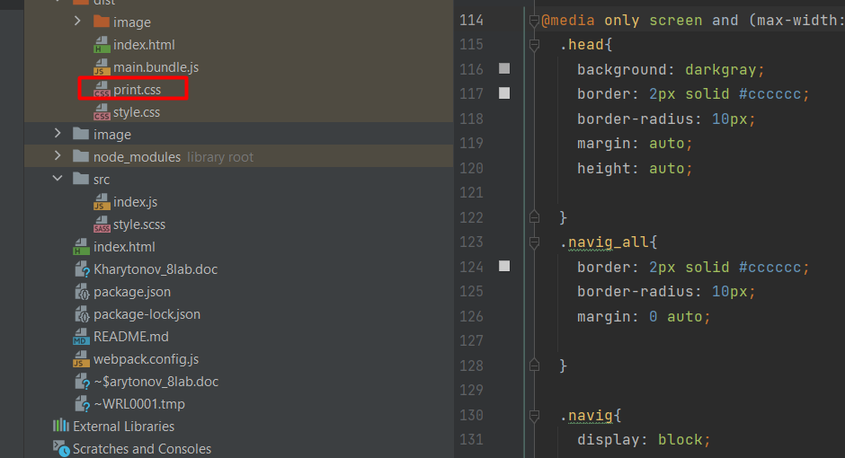
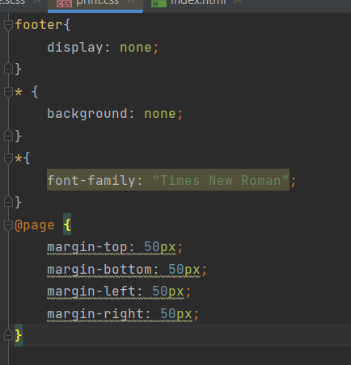
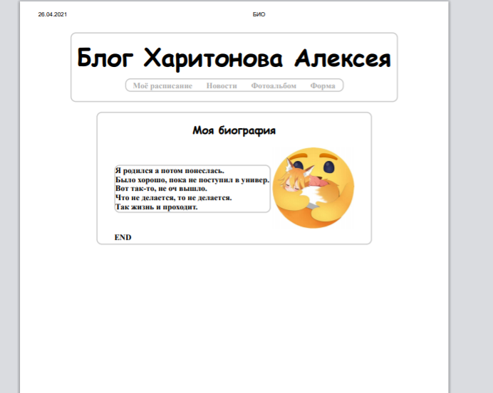

Ссылка на директорий:
https://github.com/GordanXAN/g

